Мищенко Христина Александровна

Урок № 8 Химия 8 класс 01.11.2021
Тема 1 (15 ч.) Первоначальные химические понятия.
Тема урока: Химические формулы веществ. Закон постоянства состава.
Цели и задачи: сформировать понятие о химических формулах веществ и правилах их составления; изучить закон сохранения состава.
Тип урока: изучение нового материала (лекция).

В рабочей тетради запишите число и тему урока.

- Теоретический материал.

Запишите в рабочую тетрадь следующий материал:

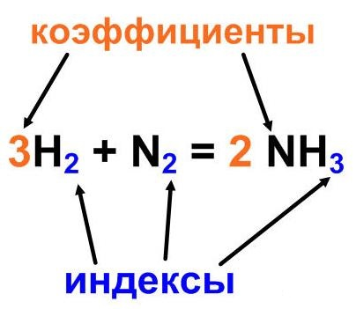
Химическая формула – условная запись состава вещества при помощи химических символов и индексов.
Чтобы написать химическую формулу простого вещества необходимо записать символ химического элемента, который образует простое вещество, и справа внизу записать цифру, показывающую количество его атомов. Данная цифра называется индексом.
Индекс – число, показывающее в химической формуле количество атомов определенного типа.
Качественный состав вещества показывает, атомы каких элементов входят в его состав.
Количественный состав вещества показывает количество атомов, которые входят в его состав.
Коэффициент – число, которое показывает общее количество частиц. Коэффициент записывается перед химической формулой вещества.
Закон постоянства состава веществ молекулярного строения: состав сложного вещества всегда одинаков и не зависит от способа его получения.

- Закрепление материала.

В тетраде выполните письменно: задание 3, 4, 6 стр.49-50 §14.
Посмотрите видео по теме: https://youtu.be/XwL2J4KXz18
https://youtu.be/2wvTp2iZchc

- Контроль знаний.

1. Прочитать §13-14.
2. Учить определения и закон.
3. Выполнить задание 5, 7 стр.49 к §14.

Работу выполняйте в рабочей тетради. После выполнения, делайте фотографию(скан) работы и высылайте или на почту или в ВК:
kristina.mishchenko.1995@mail.ru
https://vk.com/kristina_mishenko

